# 用 Hexo + Github 搭建自己的博客

### 扯在前面

在很久很久以前，一直就想搭建属于自己的一个博客，但由于各种原因，最终都不了了之，恰好最近突然有了兴趣，于是就自己参照网上的教程，搭建了属于自己的博客。

至于为什么要搭建自己的博客了？哈哈，大概是为了装逼吧。

之前有选择其它平台，记点自己的学习笔记，做技术这行，要不断学习新知识，俗话说的好，好记性不如烂笔头，如果不记笔记，三天学习，两天忘记。自己搭建博客的话，样式的选择也比较自由，可以自己选择，不需要受限于各大平台。

网上搜 hexo 关键字，这样的教程一大堆，为什么我还要写这篇文章呢？因为我没能根据某篇文章能从头到尾一步步很顺利地走下来，要么因为软件版本问题，要么因为自己的水平问题，踩了很多坑啊，幸运地是，经过自己不断努力，慢慢把坑填平了。

这篇文章只准备说下创建博客的重点步骤了，详细步骤可以参考：零基础免费搭建个人博客-hexo+github（参考了别人的文章，也就帮忙宣传下）,下面主要说说我个人的一些理解，以及遇到的坑。

### 进入正题

**利用 hexo + github 搭建博客大概如下几步：**

-node.js 的安装和准备（本地配置）

-Git 的安装和准备（远程空间配置）

-github 账户配置（部署和发布）

那么我的第一步是安装 node.js 咯？不！我第一步是花钱买了个域名。相信我，当你花完钱之后，在接下来的步骤中遇到问题，你解决问题的信念会更强，并且花钱越多，离成功会越近。所以买个.com/.net 的域名，你就成功了一半。

不买域名行不行？当然可以。买域名是为了更好的装逼。

##### nodo.js 下载与安装

安装就不用多说了，跟安装普通软件没有区别，可以一路按提示Next。完成之后，打开命令行窗口 WIN + R，输入如下命令：

node -v

npm -v

出现如下结果说明安装成功：

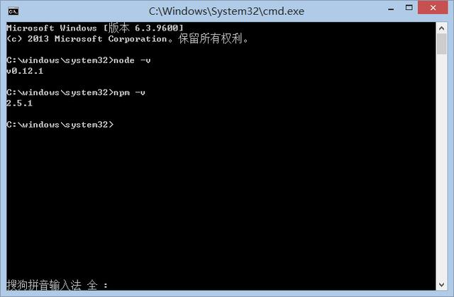

##### 安装 Hexo

在命令行输入如下命令:

$ npm install -g hexo-cli

由于众所周知的原因,可能你执行这条命令会报错，如果你不会调整姿势上网，可以使用淘宝 npm 镜像，执行如下命令即可：

$ npm install -g cnpm --registry=https://registry.npm.taobao.org

之后很多 npm 命令可以使用 cnpm 代替。执行下面命令即可安装 Hexo :

$ cnpm install -g hexo-cli

可能出现一些 WARN ,可以不用理会，然后执行：

$ cnpm install hexo --save

输入 $ hexo -v命令，出现下面所示的版本信息，则说明安装成功

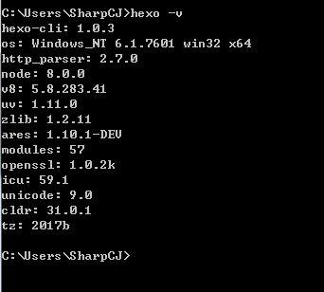

##### 本地搭建博客

-初始化 hexo

新建一个文件夹，这个文件夹即为以后博客的文件存放路径。打开命令行，cd 到该文件夹，执行

hexo init

-生成静态文件，执行：

hexo g

OK,本地的博客搭建好了，下面可以执行 hexo s进行本地调试，执行完之后，打开浏览器，输入http://localhost:4000,可以看到如下页面

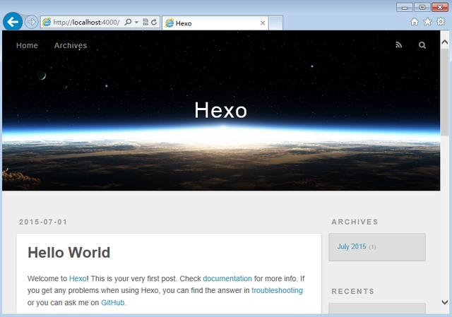

那么恭喜你，本地博客搭建已经完成了。下一步就是部署到远程服务器上。

##### 将本地博客部署到远程服务器端

本地博客搭建好了，我们还需要将它部署到远程服务器上。因为博客主要都是一些静态的页面，不涉及与后台的数据传送，所以我们可以利用 Github 上提供的一个免费空间，那么，首先需要有一个 Github 账号，相信同行都有，非猿类请登录官网注册。做法是建立一个仓库，将文件上传到该仓库即可，这个仓库的起名要注意，为 yourname.github.io，yourname与你的注册用户名一致,比如的github用户名是 zhangsan，那么起名就为 zhangsan.github.io ,这个就是你博客的域名了。

下面还需要做相应的配置，在你项目的文件夹下，找到 _config.yml 文件，**注意是修改整个项目的配置文件，不是主题文件夹下的配置文件**。打开文件修改配置如下：

deploy:

type: git

repo: <repository url>

branch: [branch]

message: [message]

**参数描述：**

repo： 库（Repository）地址

branch： 分支名称。如果您使用的是 GitHub 或 GitCafe 的话，程序会尝试自动检测。

message: 自定义提交信息 (默认为 Site updated: {{ now('YYYY-MM-DD HH:mm:ss') }}

最后通过生成静态文件：

hexo g

部署到github:

hexo d

以上两句可以合并成一句 hexo g -d或者hexo d -g

##### 下面是知识点：

1.如果你跟我一样用的是 Node.js 是最新的版本，这里 type ,要写 git，网上一些文章上写的 github ,亲测，不可行。后来上 hexo 官网查看，证实为 git。 github 可能是以前比较老的版本中的推荐的配置。

2.如果没有配置好 github 的 SSH Key, 每次提交代码的时时候都是要求输入github 用户名和密码。假设你已经将 SSH Key 添加到 github 上了（具体操作网上一大把），你仍然有可能每次提交代码都需要输入用户名和密码。原因是， repo 地址，你写的是

https://github.com/username/username.github.io.git

可以将其替换为

git@github.com:yourname/yourname.github.io.git

### 为博客更改域名

为了更好的装逼，决不能满足于别人通过 yourname.github.io 去访问你的博客，所以下面简单介绍如何更改自己的博客域名。开头提到，域名是要花钱买的，以我自己的为例，在万网买的，国内域名还需要实名认证，登录万网，进入控制台，然后一步步按流程来就OK了。最后进行域名解析：

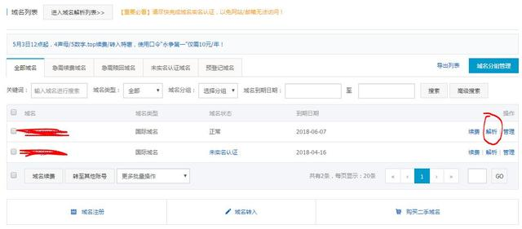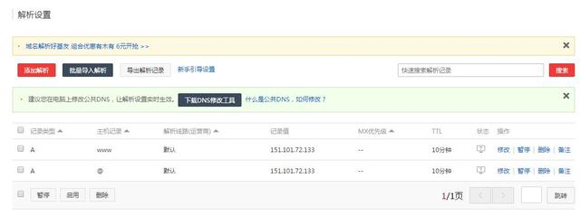

记录值，你需要 ping 一下你的 github 地址，输入对应的值。

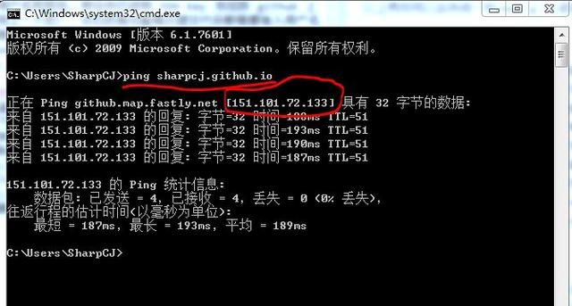

最后还有一步，在你的本地博客 source 目录下，新建一个文件，命名为 CNAME ，注意该文件没有后缀，内容为你购买的域名。然后执行 hexo d -g。

到此，就全部结束了,你也可以出去装逼了。